LES OUTILS DE SUIVI DE L’ELEVE ET DE LIEN
ENTRE ENSEIGNANT DU DISPOSITIF,
Aesh-i et –co
ET ENSEIGNANTS ORDINAIRES
(Liste des possibles selon les besoins)

Les Aesh-i et co sont de véritables acteurs du dispositif : il faut anticiper leur rôle.
C’est ainsi leur permettre d’avoir une action vraiment ciblée et définie au préalable de la séance plus qu’un rôle de « régulateur d’attention » durant les activités

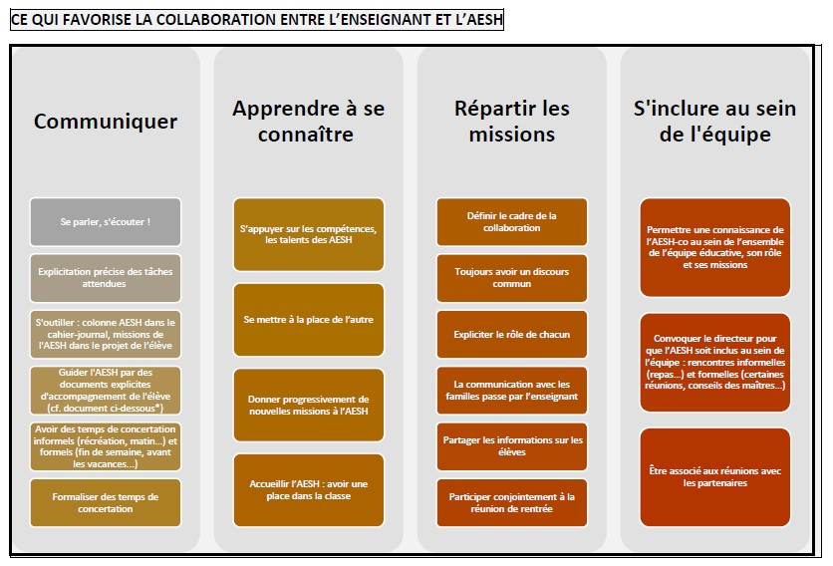

❶ Les outils entre l’enseignant d’ULIS et l’Aesh pour les temps dans le dispositif.

Pour aider l’Aesh à connaître ses missions

- Les fiches de préparation : la fiche de préparation de l’enseignante peut être un outil pour l’Aesh. Prévoir une case « rôle de l’Aesh » pendant la séance (ex : lire la consigne, faire reformuler la consigne) qui permet à l’Aesh de savoir exactement ce qu’elle doit faire et dire.

- Cahier journal ou emploi du temps : le détailler pour qu’elle sache ce qu’elle fait, quels élèves elle prend dans son groupe.

- Feuille de route spécifique pour l’AESH-co par jour/ par activité

- Discussions : des temps d’échanges doivent être prévus (le matin) pour détailler la journée.

Pour avoir un retour sur ce qui s’est passé pendant les temps de travail en dispositif ULIS avec l’Aesh

- Fiche de synthèse : l’Aesh remplit pour chaque séance une fiche de synthèse. Elle spécifie les réussites de l’élève et ses difficultés. La fiche peut être pré-remplie avec des cases à cocher sur le comportement de l’élève, l’attitude.

- Cahier journal : laisser le cahier journal à disposition de l’Aesh avec une case « remarques ». L’Aesh peut faire un retour sur la séance sur le cahier journal.

- Fiche de travail de l’élève : l’Aesh peut noter des observations sur une partie de la feuille de travail de l’élève (ou sur le cahier) d’une couleur spécifique. Cela permet à l’enseignant d’avoir le regard de l’Aesh sur le travail de l’élève quand elle le corrige.

❷ Les outils entre l’enseignante, l’Aesh et l’enseignant de la classe pour les temps d’inclusion :

Il faut viser des objectifs bien précis et anticiper sur le rôle et les missions de chacun (qui adapte, qui prépare les documents, l’AESH-co ou i est-il lecteur, scripteur ?... Les leçons du soir sont-ils les mêmes, quelles exigences a-t-on pour chaque élève… ?)

- Un mémento des rôles de l’Aesh pendant les inclusions afin d’éviter les incompréhensions des enseignants de classe ordinaire qui n’ont pas toujours l’habitude d’avoir un autre adulte dans leur classe. On peut également prévoir un temps de réunion entre tous les enseignants qui scolarisent les enfants dans leur classe, l’Aesh et l’enseignante du dispositif.
- Faire une fiche de synthèse des inclusions pour une semaine.
- Emploi du temps : EDT du dispositif ULIS, des élèves, EDT de l’Aesh: outil d’organisation qui doit être transmis à tous
- Les contrats d’inclusion des élèves : outils entre l’élève et l’Aesh et les enseignants. L’élève a quelques objectifs de l’ordre du vivre ensemble à atteindre pendant les temps d’inclusion. Auto- évaluation de l’élève et évaluation de l’Aesh avec les enseignants.
Lorsqu’un cadre est posé, une fiche type de « contrat d’inclusion / fiche de liaison » permet également d’engager l’élève dans son l’inclusion : ainsi, s’il n’est pas en capacité de faire une activité sportive, on peut lui confier une autre mission (arbitrage, observation
On peut également envisager un contrat pour l’élève (pièce jointe Mon contrat de scolarisation).
- Une fiche de synthèse pour les inclusions : fiche que l’Aesh remplit pour faire un compte-rendu du comportement de l’élève en inclusion, des difficultés rencontrées.
- Des temps de bilan : prévoir des temps de bilan avec l’Aesh :
Il faut des retours sur les inclusions, des temps accordés à cela dans la semaine pour faire un point sur les inclusions et montrer aux élèves le lien avec l’inclusion et le dispositif. Pour cela on peut mettre en place une fiche de suivi des inclusions, quotidienne ou hebdomadaire / avec ou sans lien avec l’AESH-co (pièces jointes Fiches de suivi).
- Inconvénients : beaucoup de fiches par jour. On peut envisager d’utiliser cette fiche uniquement lorsqu’il s’est passé quelque chose d’important.

Modalités d’action possibles de l’AESH-co

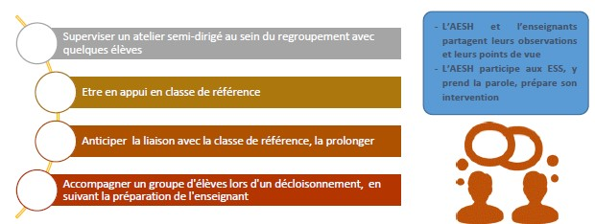

Un outil d’explicitation d’accompagnement de l’AESH-CO
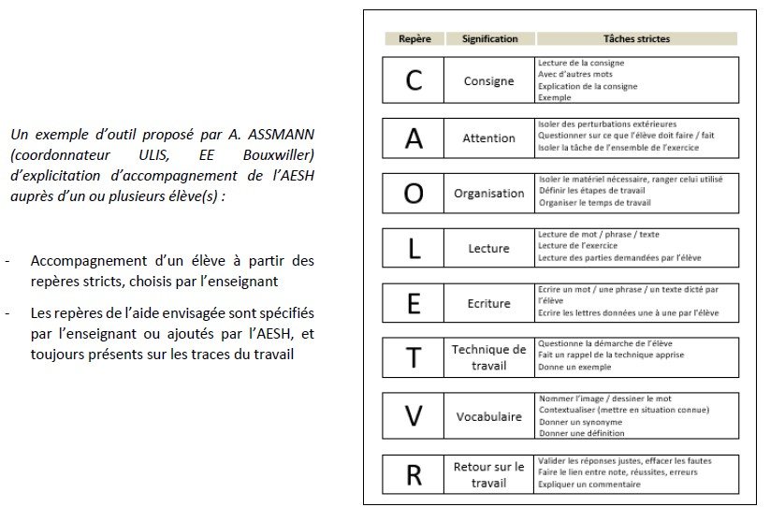

Des gestes professionnels de l’AESH-COLLECTIF

